МОНИТОРИНГ КАК НЕОБХОДИМОЕ УСЛОВИЕ ПРИ ВНЕДРЕНИИ ИНТЕГРИРОВАННЫХ РАБОТ
Мониторинг – это система диагностики качественных и количественных характеристик эффективности деятельности обучающихся.
Основная цель мониторинга – непрерывное отслеживание уровня обученности каждого ребёнка и класса в целом, выполнения комплексных работ, формирования общеучебных умений и навыков.
Мониторинговое отслеживание, в отличие от привычных форм проверки знаний, является инструментом не столько оценки, сколько диагностики. Позволяет учителю систематически фиксировать результаты комплексных работ и установить причину низкого уровня подготовки учащихся, благодаря поэтапному выполнению заданий, проверяющих знания и умения по конкретной заданной теме, даёт возможность построить соответствующую коррекционную работу. Обеспечивает связь "учитель-ученик", для внесения коррективов в методику обучения; способствует закреплению и углублению знаний учащихся; стимулирует учащихся к дальнейшей учебной работе, развивает у школьников умения самоконтроля и самооценки.
Мониторинг достижения обучающихся по предметам русский язык и литературное чтение имеет следующую структуру: сводная таблица уровня выполнения комплексных интегрированных работ; диаграмма коэффициента успеха класса по субтестам; диаграмма по формированию общеучебных умений и навыков; динамика развития ученика по субтестам.
Сводная таблица уровня выполнения проверочной комплексной интегрированной работы за 1 полугодие 2010-2011 уч. года.
В таблице, представленной ниже, дана детальная информация о результатах каждого ученика и класса в целом. Сюда входят:
- Список класса (имена и фамилии учеников)
- Успешность выполнения каждым учеником всех заданий, входящих в комплексную работу. Оценивается по бальной системе. Например, Алсаев Вячеслав набрал 6 баллов, уровень подготовки – высокий.
- По каждому субтесту (Субтест – это определённый вид навыков, проверяемых в контрольной работе [2, с. 183]) выводится итог в процентах. По этим результатам учитель строит работу над ошибками, уделяет особое внимание на те задания, которые выполнены менее успешно. Например, по субтесту «Работа с текстом. Озаглавливание текста» справились с заданием 96%, не справились – 4%.
- Выводится итог набранных баллов за комплексную интегрированную работу. В этой работе, набравшие 6-7 баллов имеют высокий уровень подготовки, 4-5 баллов – базовый уровень, ниже 4 баллов относится к группе «риска».
- По набранным баллам оценивается уровень подготовки каждого ученика. Выявляются меры сформированности уровня компетентности ребенка в решении разнообразных проблем. По данной работе высокий уровень подготовки имеют 52% обучающихся, базовый уровень – 44%, группа риска – 4%.
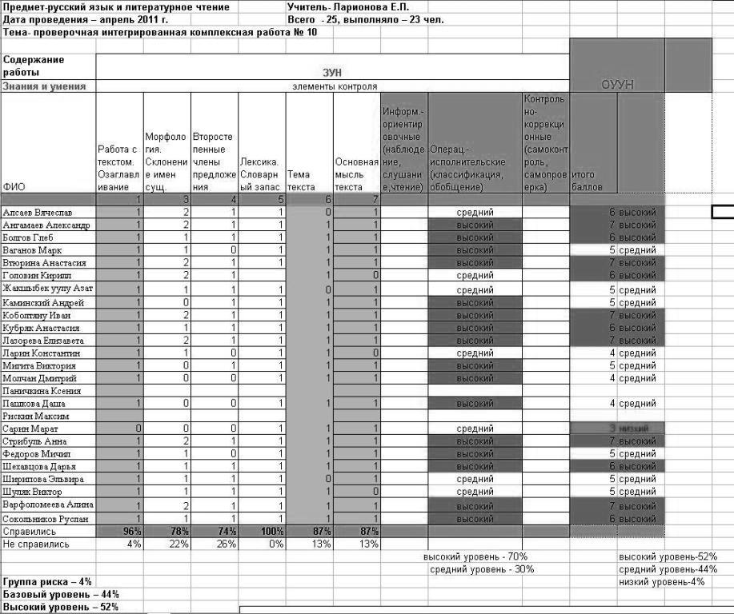
Диаграмма коэффициента успеха класса по субтестам.
На этой диаграмме наглядно представлены достижения класса по всем проверяемым субтестам. Здесь видно, что ученики ещё не умеют определять главную мысль текста, не справились – 58% учащихся, 46 % не справились с правописанием согласных. Именно на эти субтесты учитель должен обратить особое внимание.

Диаграмма по формированию общеучебных умений и навыков.
В новых образовательных стандартах начального общего образования формированию общеучебных умений и навыков, а также различным способам деятельности уделено особое внимание.
Само понятие «общеучебные умения и навыки» включает в себя зависимость успешности их формирования от организации учебной деятельности ребенка. Осознание этой зависимости помогает выделить значимые общеучебные умения, определить типы заданий и условия их реализации.
В соответствии со структурой и функциями учебной деятельности роль главных, приоритетных умений, необходимых и достаточных для ее успешного осуществления младшими школьниками, приобретают три блока умений:
- информационно-ориентировочные умения (умения наблюдения, слушания,чтения);
- операционально-исполнительские умения (умения классификации и обобщения);
- контрольно-коррекционные умения (умения самопроверки и самоконтроля).
Наблюдение, слушание, чтение относятся к интеллектуальным общеучебным умениям и нацеливают обучающихся на ориентацию в учебном задании, дают возможность планировать свои действия, находить способы выполнения заданий.
В процессе классификации и обобщения происходит анализ и синтез сравниваемых предметов, явлений; формируется мыслительная деятельность школьников.
В ходе самопроверки и самоконтроля обучающиеся учатся оценивать свою работу; формируется контрольно-коррекционная деятельность учащихся.
В данной работе отслеживались два блока общеучебных умений и навыков: информационно-ориентировочные и операционально-исполнительские умения.

Динамика развития ученика по субтестам.
Данная диаграмма имеет особую ценность, поскольку позволяет проследить, как развивался каждый ученик в течение учебного года, систематизировать работу по каждому навыку и своевременно ликвидировать отрицательные тенденции.

Комплексные интегрированные работы по русскому языку и литературному чтению веду третий год. За эти учебные годы выполнено 35 работ.
В ходе выполнения интегрированных комплексных работ обучающиеся показали такие учебные возможности:
- навыки самостоятельной работы с текстом и информацией;
- овладение основными системами понятий по изученным разделам русского языка (фонетика, морфемика, морфология, синтаксис);
- навыки правописания, техники оформления текста;
- умение использовать свои знания при решении различных учебных задач;
- умение осуществлять самоконтроль.
При систематическом проведении данных работ можно добиться повышения учебной мотивации, качества обученности учащихся; выявление уровня интеллектуального развития каждого ученика.
Литература:
- И. Колиниченко. Мониторинг и его результаты. Газета «Начальная школа» №10, 2003
- «Школа 2000... Математика для каждого: технология, дидактика, мониторинг» // Под ред. Г.В. Дорофеева, И.Д. Чечель. М.: УМЦ «Школа 2000...», 2002. - 272 с.
- Петерсон Л.Г., Кубышева М.А., Петерсон В.А. Средство комплексного мониторинга результатов обучения. М.: АПКиПРО, 2001г., 46 с.

